Ausência de Conflito de Interesse.

Ao Editor Cientifico da Revista Brasileira de Ciências da Saúde

Nós, abaixo assinados autores do manuscrito intitulado Puericultura em grupo: uma nova perspectiva na atenção a saúde da criança – relato de experiência. Declaramos que não possuímos conflito de interesse de ordem:
(X) financeiro,
(X) comercial,
(X) político,
(X) acadêmico e,
(X) pessoal.
Declaramos também que o apoio financeiro e (ou) material recebido para o desenvolvimento deste trabalho estão claramente informados no texto. As relações de qualquer tipo que possam levar a conflito de interesse estão completamente manifestadas abaixo.

Autores:

Camila Karla da Cunha Gonçalves Branco (BCKCG)
Estudante de Enfermagem da Universidade Federal da Paraíba (UFPB)
Monitora bolsista PET-Saúde Rede Cegonha/UFPB
João Pessoa/Paraíba/Brasil

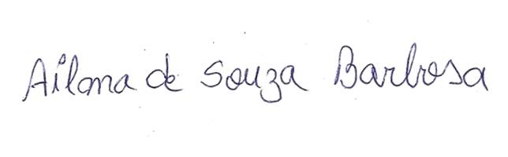
Ailma de Souza Barbosa (BAS)
Especialização em Saúde da Família
Dentista da Família e Comunidade Unidade de Saúde Timbó I
Prefeitura Municipal de João Pessoa
Preceptora do PET-Saúde Rede Cegonha/UFPB
João Pessoa/Paraíba/Brasil

Jéssyca Marina Carneiro Gomes dos Santos (SJMCG)
Estudante de Farmácia da Universidade Federal da Paraíba (UFPB)
Monitora bolsista PET-Saúde Rede Cegonha/UFPB
João Pessoa/Paraíba/Brasil

Verônica Ebrahim Queiroga (QVE)
Enfermeira da Família e Comunidade Unidade de Saúde timbó I
Prefeitura Municipal de João Pessoa
Preceptora do PET-Saúde Rede-Cegonha/UFPB
João Pessoa/Paraíba/Brasil
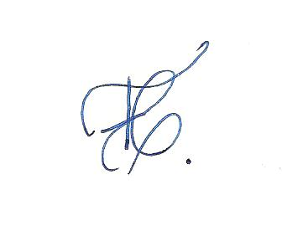

Flávia Regina Ribeiro Cavalcanti (Cavalcanti,FRR)
Professora Assistente do Departamento de Terapia Ocupacional/UFPB
Tutora do PET-Saúde Rede Cegonha/UFPB
João Pessoa/Paraíba/Brasil
Endereço para correspondência: Departamento de Terapia Ocupacional / Campus I / Cidade Universitária / CEP: 58.051-900
Telefone: (083) 32167996
João Pessoa, 26/08/2014

João Pessoa, 29/08/2014

Declaração de Direito Autoral
Nós, abaixo assinados transfiramos todos os direitos autorais do artigo intitulado Puericultura em grupo: uma nova perspectiva na atenção a saúde da criança – relato de experiência, à Revista Brasileira de Ciências da Saúde - RBCS.
Declaramos ainda que o trabalho é original e que não está sendo considerado para publicação em outra revista, quer seja no formato impresso ou no eletrônico.
Temos ciência de que a revista se reserva o direito de efetuar nos originais alterações de ordem normativa, ortográfica e gramatical com vistas a manter o padrão culto da língua, respeitando, contudo, o estilo dos autores e que os originais não serão devolvidos aos autores.

Autores:

Camila Karla da Cunha Gonçalves Branco (BCKCG)
Estudante de Enfermagem da Universidade Federal da Paraíba (UFPB)
Monitora bolsista PET-Saúde Rede Cegonha/UFPB
João Pessoa/Paraíba/Brasil

Ailma de Souza Barbosa (BAS)
Especialização em Saúde da Família Universidade de Ribeirão Preto/SP
Dentista da Família e Comunidade Unidade de Saúde Timbó I
Prefeitura Municipal de João Pessoa
Preceptora do PET-Saúde Rede Cegonha/UFPB
João Pessoa/Paraíba/Brasil

Jéssyca Marina Carneiro Gomes dos Santos (SJMCG)
Estudante de Farmácia da Universidade Federal da Paraíba (UFPB)
Monitora bolsista PET-Saúde Rede Cegonha/UFPB
João Pessoa/Paraíba/Brasil

Verônica Ebrahim Queiroga (QVE)
Enfermeira da Família e Comunidade Unidade de Saúde timbó I
Prefeitura Municipal de João Pessoa
Preceptora do PET-Saúde Rede-Cegonha/UFPB
João Pessoa/Paraíba/Brasil

Flávia Regina Ribeiro Cavalcanti (Cavalcanti,FRR)
Professora Assistente do Departamento de Terapia Ocupacional/UFPB
Tutora do PET-Saúde Rede Cegonha/UFPB
João Pessoa/Paraíba/Brasil
Endereço para correspondência: Departamento de Terapia Ocupacional / Campus I / Cidade Universitária / CEP: 58.051-900
Telefone: (083) 32167996
João Pessoa, 26/08/2014

João Pessoa, 29/08/2014

